Załącznik nr 1.8
Nr referencyjny postępowania:

ZADANIE NR 8

OPIS PRZEDMIOTU ZAMÓWIENIA / FORMULARZ CENOWY

Uwaga! Wykonawca zobowiązany jest złożyć wraz z Ofertą, przedmiotowy środek dowodowy, o którym mowa w SWZ.

Lp. | Przedmiot zamówienia | JM. | Ilość | Cena jednostkowa brutto (zł) | Wartość brutto (zł)  (kol. 4x5)
1. | 2. | 3. | 4. | 5. | 6.
ZADANIE NR 8 KATEDRA OCHRONY EKOSYSTEMÓW LEŚNYCH, AL. 29 LISTOPADA 46, 31-425 KRAKÓW
1. | Fotel obrotowy:  - siedzisko i oparcie tapicerowane siatką;  - siedzisko z regulacją wysokości;  - regulowany zagłówek;  - oparcie z możliwością regulacji wysokości oraz możliwością dopasowania kąta nachylenia oparcia;  - podłokietniki regulowane, pokryte pianką;  - kółka kauczukowe;  - pięcioramienna, metalowa podstawa jezdna;  - kolor czarno-szary, do uzgodnienia z Zamawiającym. | Szt. | 1
Zdjęcie poglądowe:
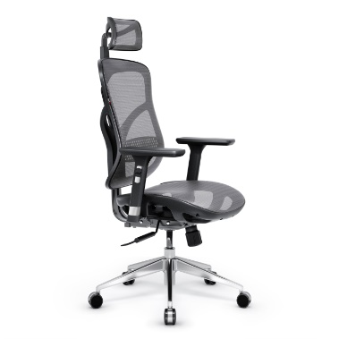

Łącznie wartość brutto Zadania:

